Отчет о проведении праздничного мероприятия посвященного 80-летию Великой Отечественной Войны.

7 мая в дошкольных группах при МБОУ СОШ с.Большой Труев состоялось праздничное мероприятие, посвященное 80-летию Великой Победы. Это событие собрало детей,сотрудников создав атмосферу единства и уважения к памяти героев.

Праздник начался с торжественного открытия, на котором прозвучали слова приветствия от ведущих. Затем дети выступили с трогательными номерами, которые стали настоящим украшением мероприятия. Дети исполнили военные песни, наполненные духом патриотизма и уважения к подвигу солдат. Их голоса звучали с такой искренностью, что многие зрители не могли сдержать слез. Вокальные выступления чередовались с танцевальными номерами, где ребята показали трогательные танцы, символизирующие мир и надежду на будущее.

Особое внимание было уделено литературным выступлениям. Дети читали стихи о войне, о мужестве и стойкости наших предков. Эти строки напоминали всем присутствующим о важности сохранения памяти о тех, кто отдал свои жизни за свободу и мир.

Также в рамках мероприятия были организованы различные игры и конкурсы, в которых активно участвовали как дети, так и взрослые. Это создало атмосферу веселья и дружбы, позволяя всем участникам почувствовать себя частью единого праздника.

В завершение мероприятия все присутствующие почтили память павших героев минутой молчания.

Праздничное мероприятие прошло на высоком эмоциональном уровне, оставив в сердцах всех участников светлую память о Великой Победе и гордость за нашу страну. Мы благодарим всех, кто принял участие в организации и проведении этого значимого события, а также всех детей за их талантливые выступления и искренние эмоции.

Праздник стал важным напоминанием о том, что мы должны помнить нашу историю и чтить память тех, кто боролся за наше будущее.

\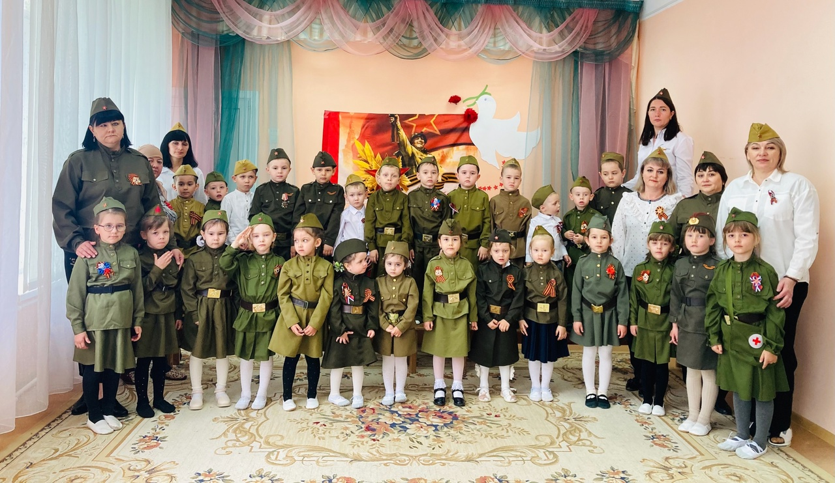

Музыкальный руководитель Тимербулатова Р.Р